Opravná písomka z ML (14. 5. 2015)

1. príklad.
(a) Charakterizujte predmet logiky, čím sa táto vedecká disciplína zaoberá? (1 bod)
(b) Ako sú definované logické spojky konjunkcie, disjunkcie, implikácie a negácie?
(1 bod)
(c) Ako sú definované kvantifikátory  a  predikátovej logiky? (2 bod)

2. príklad. Prepíšte vetu z prirodzeného jazyka do jazyka logiky, vykonajte nad formulou negáciu , takto získanú formulu preložte do prirodzeného jazyka.
- Ak na výlet pôjde Jana, potom na výlet nepôjde Tomáš a Eva. (1 bod)
- Ak na výlet nepôjde Eva, potom na výlet pôjdu Helena a Tomáš. (1 bod)
- Každá labuť je biela. (1 bod)

3. príklad. Pre formulu 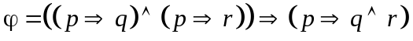
- zostrojte syntaktický strom, (1 bod)
- zostrojte tabuľku pravdivostných hodnôt. (1 bod)
- zostrojte sémantické tablo pre 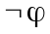 (2 body)

4. príklad. Overte správnosť/nesprávnosť záveru z predpokladov (4 body)

predpoklad1: Ak Jano študuje alebo športuje, potom študuje na univerzite
predpoklad2: Jano športuje
predpoklad3: Ak Jano študuje na univerzite, potom býva v Blave
záver: Ak sa neučí fyziku, potom športuje

5. príklad. Pomocou sémantických tabiel zostrojte DNF a KNF pre formulu (4 body)
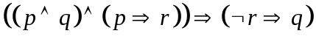

Poznámky:
- Na prvú stránku priloženého papiera napíšte svoje meno, čas a miesto cvičenia a meno cvičiaceho pedagóga.
- Čas na písomku je 45 minút.

Riešenie
1. príklad.
(a) Charakterizujte predmet logiky, čím sa táto vedecká disciplína zaoberá? (1 bod)

(b) Ako sú definované logické spojky konjunkcie, disjunkcie, implikácie a negácie?
(1 bod)
p | q | 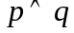 | 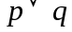 | 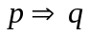 | 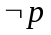 | 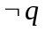
0 | 0 | 0 | 0 | 1 | 1 | 1
0 | 1 | 1 | 0 | 1 | 1 | 0
1 | 0 | 1 | 0 | 0 | 0 | 1
1 | 1 | 1 | 1 | 1 | 0 | 0

(c) Ako sú definované kvantifikátory  a  predikátovej logiky? Predikát P(x) priraďuje pravdivostnú hodnotu objektu x (2 bod)
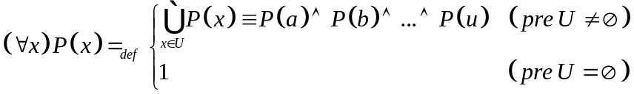

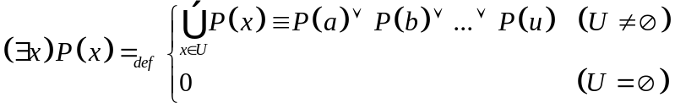

2. príklad. Prepíšte vetu z prirodzeného jazyka do jazyka výrokovej logiky, vykonajte nad formulou negáciu , takto získanú formulu preložte do prirodzeného jazyka.

- Ak na výlet pôjde Jana a Eva, potom na výlet nepôjde Tomáš. (1 bod)

Riešenie:
p = na výlet pôjde Jana
q = na výlet pôjde Eva
r = na výlet pôjde Tomáš
Výrok sa vyjadrí pomocou formule
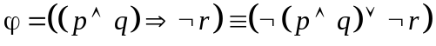

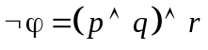

Verbálna formulácia : Na výlet pôjde Jana, Eva a Tomáš.

- Ak na výlet pôjde Eva, potom na výlet nepôjdu Helena a Tomáš. (1 bod)

Riešenie:
p = na výlet pôjde Eva
q = na výlet pôjde Helena
r = na výlet pôjde Tomáš
Výrok sa vyjadrí pomocou formule
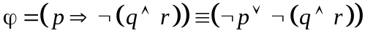

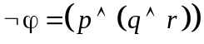

Verbálna formulácia : Na výlet pôjde Eva, Helena a Tomáš.

- Každá labuť je biela. (1 bod), túto vlastnosť môžeme vyjadriť pomocou univerzálneho kvantifikátora 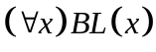, kde BL(x) je predikát s významom „objekt x je biela labuť“. Negáciou tohto výrazu dostaneme 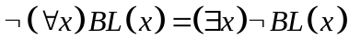 To znamená, že nagácia pôvodného výroku je “existuje aspoň jedna labuť, ktorá nie je biela“.

3. príklad. Pre formulu
- zostrojte syntaktický strom, (1 bod)
- zostrojte tabuľku pravdivostných hodnôt. (1 bod)
- zostrojte sémantické tablo pre (2 body)

- Riešenie
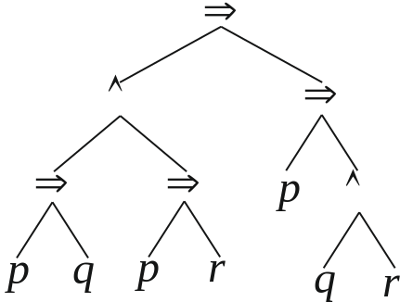

Množina podformúl má tvar)
- Riešenie
1 | 2 | 3 | 4 | 5 | 6 | 7 | 8 | 9
p | q | R | p⇒q | p⇒r | 4∧5 | q∧r | p⇒7 | 4⇒8
0 | 0 | 0 | 1 | 1 | 1 | 0 | 1 | 1
0 | 0 | 1 | 1 | 1 | 1 | 0 | 1 | 1
0 | 1 | 0 | 1 | 1 | 1 | 0 | 1 | 1
0 | 1 | 1 | 1 | 1 | 1 | 1 | 1 | 1
1 | 0 | 0 | 0 | 0 | 0 | 0 | 0 | 1
1 | 0 | 1 | 0 | 1 | 0 | 0 | 0 | 1
1 | 1 | 0 | 1 | 0 | 0 | 0 | 0 | 1
1 | 1 | 1 | 1 | 1 | 1 | 1 | 1 | 1
- Riešenie
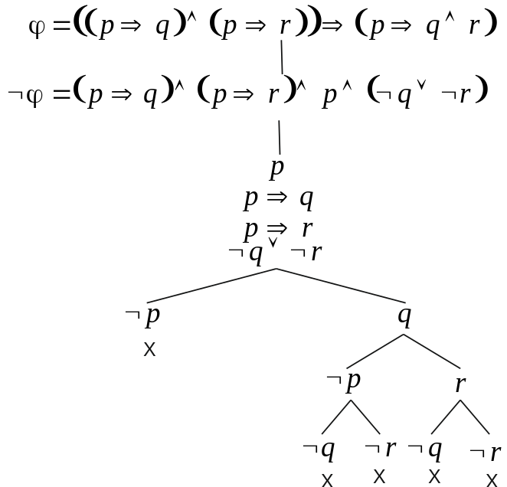
Sémantické tablo typu DNF pre formulu je yatvoren0é. preto formula je tautológia.

4. príklad

Overte správnosť/nesprávnosť záveru z predpokladov (4 body)

predpoklad1: Ak Jano študuje alebo športuje, potom študuje na univerzite
predpoklad2: Jano športuje
predpoklad3: Ak Jano študuje na univerzite, potom býva v Blave
záver: Ak Jano športuje, potom býva v Blavee

Riešenie.

p = Jano študuje
q = Jano športuje
r = Jano študuje na univerzite
s = Jano býva v Blave

predpoklad 1: 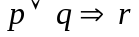
predpoklad 2: q
predpoklad 3: 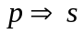
záver: 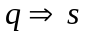

5. príklad. Zostrojte NDF a NKF pre formulu (3 body)
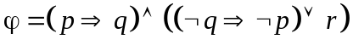
Riešenie
